# Peningkatan Service Excellent Menggunakan Chatbot Berdasarkan User Experience

**Haryadi Yusuf, Rolly Maulana Awangga**

Universitas Logistik Bisnis Internasional, Indonesia

Email : haryadiyusuf61@gmail.com

*Received* 30 November 201x**|** *Revised* 30 Desember 201x**|** *Accepted* 30 Januari 201x

## Abstrak

Peningkatan kualitas layanan, atau keunggulan layanan, telah menjadi prioritas banyak organisasi dalam upaya meningkatkan kepuasan *user*.*WhatsApp*, platform perpesanan instan yang banyak digunakan, adalah tempat yang bagus untuk mengimplementasikan *Chatbot*. Pemrograman *Chatbot* menggunakan bahasa Go (Golang) menawarkan performa dan skalabilitas yang sangat baik. Penelitian ini bertujuan untuk mengidentifikasi karakteristik pengalaman pengguna yang mempengaruhi peningkatan keunggulan layanan menggunakan *Chatbots* di WhatsApp dengan menggunakan bahasa pemrograman Go. Dari 25 responden,48% menyatakan sangat mudah mendapatkan informasi,52% menyatakan respon sangat cepat, dan 52% menyatakan sangat puas dengan peningkatan layanan. Ini memberikan respons cepat, membantu pengguna dan meningkatkan kepuasan pengguna. Namun, masih ada ruang untuk perbaikan agar *Chatbots* dapat lebih memenuhi harapan semua pengguna. Studi ini merupakan panduan praktis bagi organisasi yang mengembangkan *Chatbots* di WhatsApp yang memenuhi persyaratan teknis dan memberikan pengalaman pengguna yang optimal.

**Kata kunci**: Peningkatan Service excellence, *Chatbot*, User Experience

## Abstract

*Improving service quality, or service excellence, has become a priority for many organizations in an effort to increase customer satisfaction.WhatsApp, a widely used instant messaging platform, is a great place to implement Chatbots. Chatbot programming using the Go language (Golang) offers excellent performance and scalability. This research aims to identify user experience characteristics that influence increasing service excellence using Chatbots on WhatsApp using the Go programming language. Of the 25 respondents, 48% said it was very easy to get information, 52% said the response was very fast, and 52% said they were very satisfied with the improvement in service. It provides fast response, helps users and increases user satisfaction. However, there is still room for improvement so that Chatbots can better meet the expectations of all users. This study is a practical guide for organizations developing Chatbots on WhatsApp that meet technical requirements and provide optimal user experience.*

***Keywords****: Improved Service excellence, Chatbot, User Experience*

## PENDAHULUAN

Peningkatan kualitas pelayanan, atau keunggulan layanan, telah menjadi prioritas banyak organisasi dalam upaya mempertahankan dan meningkatkan kepuasan *user*. Dalam dunia digital, teknologi berperan penting dalam mendukung dan meningkatkan layanan *user*. Teknologi yang semakin populer adalah chatbots, yang dirancang untuk berinteraksi dengan pengguna dan menjawab pertanyaan mereka secara otomatis. WhatsApp adalah salah satu platform pesan instan terpopuler di dunia, yang memberikan peluang besar bagi organisasi untuk mengimplementasikan Chatbots. Integrasi Chatbot di WhatsApp memungkinkan organisasi menyediakan layanan *user* yang cepat dan efisien. Pemrograman chatbot menggunakan bahasa Go (Golang) memanfaatkan kinerja dan skalabilitas, yang penting untuk mengelola banyak pengguna secara bersamaan. Meskipun banyak organisasi telah mengadopsi chatbots di platform WhatsApp, masih ada ruang untuk memahami cara mengoptimalkan chatbots untuk meningkatkan kualitas layanan dalam hal pengalaman pengguna. Kurangnya pemahaman ini dapat menyebabkan penerapan Chatbot tidak efektif dan rendahnya kepuasan *user*.

Tujuan dari penelitian ini adalah untuk mengidentifikasi faktor-faktor pengalaman pengguna yang mempengaruhi peningkatan keunggulan layanan menggunakan chatbots di WhatsApp menggunakan bahasa pemrograman Go. Dengan memahami faktor-faktor ini, kami berharap organisasi dapat merancang dan mengimplementasikan chatbots yang lebih efektif untuk meningkatkan kualitas layanan dan kepuasan *user*. Manfaat dari penelitian ini adalah untuk memberikan pedoman praktis bagi organisasi yang mengembangkan Chatbots di WhatsApp yang tidak memenuhi persyaratan teknis tetapi memberikan pengalaman pengguna terbaik. Selain itu, penelitian ini dapat memberikan kontribusi teoritis pada bidang pengalaman pengguna dan teknologi layanan *user*.

## 2. Metode Penelitian

### 2.1 Chatbot

Chatbots adalah mesin yang berinteraksi dengan manusia dan memberikan jawaban atas banyak masalah manusia di domainnya.Tidak berlebihan jika dikatakan kita sudah memasuki masa diskusi atau masa diskusi. Raksasa seperti Google, Facebook, dan Microsoft semuanya sibuk mengembangkan dan menyempurnakan teknologi pengalaman pengguna baru. Aplikasi perpesanan kini lebih banyak digunakan dibandingkan media sosial. Ini adalah kabar baik bagi chatbot karena mereka mengirim pesan seperti aplikasi. Chatbot adalah sebuah program komputer yang dirancang untuk mensimulasikan sebuah percakapan atau komunikasi yang interaktif kepada pengguna. Keuntungan terbesar menggunakan chatbots adalah efisiensi. Chatbots dapat menangani beberapa permintaan *user* secara bersamaan tanpa downtime, sehingga bisnis Anda dapat berjalan dengan lancar sepanjang hari. Chatbots juga menawarkan layanan 24/7, sehingga *user* bisa mendapatkan dukungan kapan saja, bahkan setelah jam kerja. Faktanya, kepuasan *user* meningkat karena bantuan tersedia kapan pun Anda membutuhkannya.

### 2.2 Peningkatan Service Excelllence

Pelayanan prima (*service excellence*) adalah kemampuan untuk memberikan layanan yang luar biasa dengan tujuan memuaskan *user* atas layanan yang diberikan oleh perusahaan atau organisasi tertentu. Aspek penting dari pelayanan yang baik adalah daya tanggap: kemampuan untuk merespons kebutuhan dan permintaan *user* dengan cepat dan efisien. Keandalan, artinya memberikan pelayanan yang stabil dan konsisten; Menunjukkan kepercayaan, pengertian dan kesopanan, serta kemampuan membangun kepercayaan dan keyakinan pada *user*. Empati, artinya memahami dan peduli terhadap kebutuhan dan kekhawatiran *user*; Aset mencakup bukti fisik atau bukti layanan. Untuk mencapai service excellence, strategi yang bisa diterapkan antara lain pelatihan staf agar memiliki keterampilan layanan *user* yang kuat, penggunaan teknologi seperti chatbot untuk meningkatkan kecepatan dan efisiensi layanan, mendengarkan dan mengimplementasikan umpan balik dari *user*, serta menciptakan budaya perusahaan yang berfokus pada layanan unggul dan penghargaan terhadap karyawan yang memberikan layanan luar biasa.

### 2.4 User Experience

Pengalaman pengguna (UX) adalah salah satu faktor terpenting dalam menciptakan sistem yang baik. Hal ini dikarenakan UX dapat menguji kegunaan dan efektivitas sistem informasi yang ada. Pengalaman pengguna mencakup penerimaan keseluruhan terhadap suatu produk atau jasa, termasuk seluruh aspek, termasuk aspek utilitarian dan hedonis dari produk tersebut, terkait dengan persepsi seseorang terhadap aspek-aspek berguna seperti efisiensi, kemudahan penggunaan, dan efisiensi sistem saat digunakan. Meningkatkan pengalaman pengguna dapat memberikan berbagai manfaat, termasuk meningkatkan kepuasan pengguna, mengurangi tingkat kesalahan, meningkatkan loyalitas pengguna, dan mendorong promosi dari mulut ke mulut. Strategi peningkatan UX mencakup riset pengguna yang mendalam untuk memahami kebutuhan dan perilaku pengguna, desain tambahan berdasarkan umpan balik pengguna, dan pengujian kegunaan berkelanjutan untuk mengidentifikasi dan memperbaiki masalah. Dalam konteks chatbots, UX yang baik dapat dicapai melalui respons yang cepat dan relevan, antarmuka yang mudah digunakan, dan kemampuan untuk memahami dan menjawab pertanyaan dan pengguna secara akurat. Hal ini dapat meningkatkan kepuasan dan kepuasan pengguna dan pada akhirnya memberikan dampak positif terhadap persepsi pengguna terhadap layanan atau produk yang ditawarkan.

### 2.3 Diagram Metodologi Penelitian

Tahapan penelitian yang dilakukan sesuai dengan diagram alir pada Gambar 1.

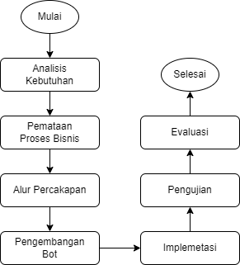

**Gambar 1. Diagram Alir Penelitian**

**Tahapan yang dilakukan pada penelitian ini dapat dirinci sebagai berikut:**

1. Analisis Kebutuhan
2. Mengidentifikasi tujuan *Chatbot* dan kebutuhan pengguna.
3. Menentukan fitur yang diperlukan untuk mencapai tujuan tersebut.
4. Pemetaan Proses Bisnis
5. Mengidentifikasi dan merinci proses layanan yang akan diotomatisasi.
6. Membuat alur kerja untuk setiap proses layanan.
7. Alur Percakapan
   1. Merancang alur percakapan bot yang intuitif.
   2. Menentukan respons bot untuk berbagai input pengguna.
   3. Menyusun skenario fallback untuk input yang tidak dipahami.
8. Pengembangan Bot
   1. Mengatur platform WhatsAuth untuk interaksi dengan WhatsApp API.
   2. Mengembangkan skrip bot dengan bahasa pemrograman yang sesuai.
   3. Mengintegrasikan bot dengan API WhatsApp melalui WhatsAuth.
9. Pengujian dan Evaluasi
   1. Melakukan pengujian awal dan beta testing dengan pengguna terbatas.
   2. Mengumpulkan umpan balik dan melakukan iterasi perbaikan.
10. Implementasi dan Peluncuran
    1. Meluncurkan bot di lingkungan produksi.
    2. Memantau performa bot secara berkala.
11. Evaluasi
    1. Evaluasi *chatbot* untuk perbaikan dan penambahan fitur.

## 3. Hasil dan pembahasan

### 3.1 Hasil Aplikasi *Chatbot*

Berikut adalah hasil implementasi *Chatbot* yang dibuat :

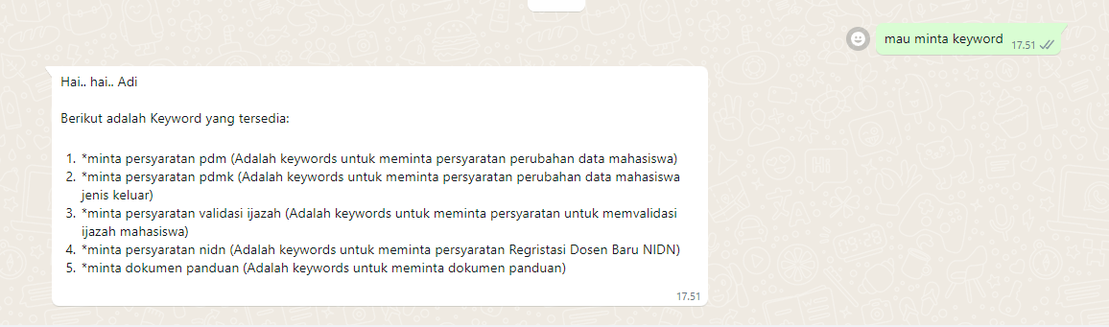

**Gambar 2 Hasil Chatbot**

Pada gambar diatas *Chatbot* merespond sesuai dengan permintaan *user* dimana permintaan *user* tersebut adalah meminta *keyword* yang disediakan,*Chatbot* ini dirancang untuk membantu pengguna dalam mendapatkan informasi dan persyaratan terkait berbagai layanan akademik dan administrasi di lembaga pendidikan. *Keyword* dan Layanan yang Disediakan adalah :

1. Minta Persyaratan PDM
   * Deskripsi: *Keyword* ini digunakan untuk meminta informasi mengenai persyaratan perubahan data mahasiswa.
   * Penggunaan: Ketik *minta persyaratan pdm untuk mendapatkan daftar persyaratan yang diperlukan untuk melakukan perubahan data mahasiswa.
2. Minta Persyaratan PDMK
   * Deskripsi: *Keyword* ini digunakan untuk meminta informasi mengenai persyaratan perubahan data mahasiswa jenis keluar.
   * Penggunaan: Ketik *minta persyaratan pdmk untuk mendapatkan daftar persyaratan yang diperlukan untuk perubahan data mahasiswa yang keluar.
3. Minta Persyaratan Validasi Ijazah
   * Deskripsi: *Keyword* ini digunakan untuk meminta informasi mengenai persyaratan untuk memvalidasi ijazah mahasiswa.
   * Penggunaan: Ketik *minta persyaratan validasi ijazah untuk mendapatkan daftar persyaratan yang diperlukan untuk validasi ijazah.
4. Minta Persyaratan NIDN
   * Deskripsi: *Keyword* ini digunakan untuk meminta informasi mengenai persyaratan registrasi dosen baru untuk mendapatkan Nomor Induk Dosen Nasional (NIDN).
   * Penggunaan: Ketik *minta persyaratan nidn untuk mendapatkan daftar persyaratan yang diperlukan untuk registrasi NIDN.
5. Minta Dokumen Panduan
   * Deskripsi: *Keyword* ini digunakan untuk meminta dokumen panduan terkait berbagai prosedur dan layanan.
   * Penggunaan: Ketik *minta dokumen panduan untuk mendapatkan dokumen panduan yang diperlukan.

### 3.2 Hasil Penelitian

Hasil penelitian dari kuisioner yang disebarkan menunjukkan bahwa sebagian besar responden dari 25 responden internal :

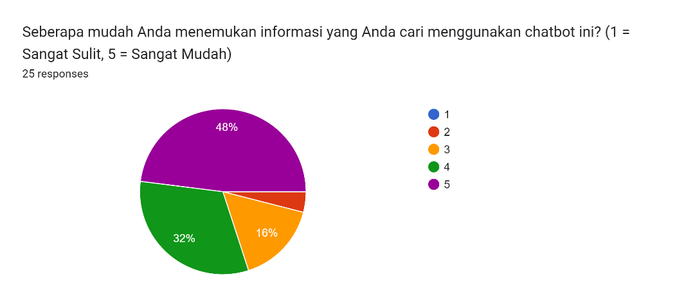

**Gambar 3 Presentase kemudahan**

Dari 25 responden 48% menyatakan sangat mudah untuk menemukan informasi,32% memilih nyaman dan 16% nya memilih biasa.Disimpulkan dalam informasi ini cukup membantu pengguna untuk bertukar informasi dengan *Chatbot.*

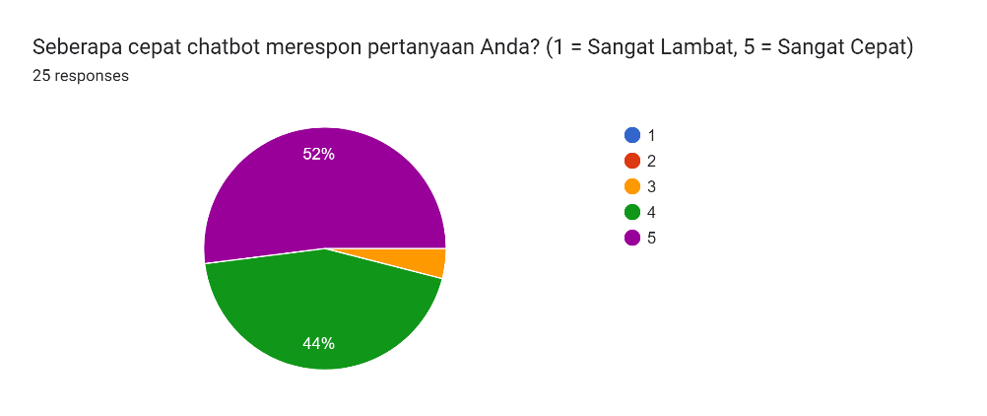

**Gambar 4 Presentase Efektifitas**

Untuk Efektivitas seberapa cepat *Chatbot* dalam merespon adalah 52% memilih sangat cepat dan 44% memilih cepat . Berarti bot tersebut berhasil merespon dengan tingkat kecepatan yang tinggi Hal ini menunjukkan bahwa kebanyakan pengguna mengapresiasi respons cepat dari *Chatbot* tersebut, yang merupakan faktor penting dalam meningkatkan pengalaman pengguna.

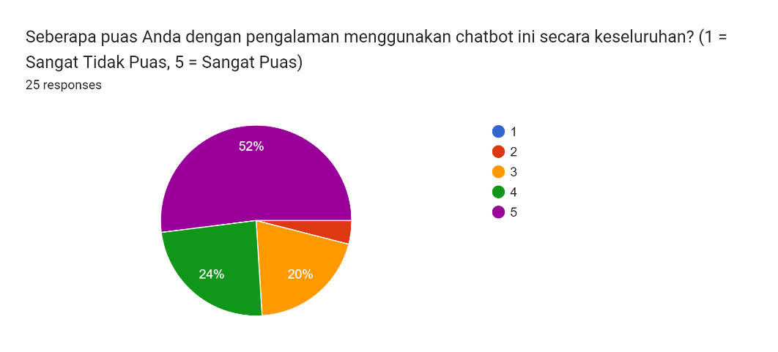

**Gambar 5 Presentase Kepuasan**

Untuk seberapa puas pengguna dalam meningkatkan pelayanan, disini 52% memilih sangat puas ,24% memilih puas dan 20% lainya memilih biasa. Hal ini menunjukkan bahwa sebagian besar pengguna merespons positif terhadap peningkatan pelayanan yang diperkenalkan, namun tetap ada ruang untuk pemahaman lebih lanjut mengenai kekurangan dalam *Chatbot* kami.

### 3.3 Frekuensi distribusi

Frekuensi distribusi adalah cara untuk menggambarkan sebaran data dalam bentuk jumlah atau persentase dari setiap kategori atau nilai yang diamati dalam suatu studi atau penelitian. Untuk jenis data ini, kita menggunakan frekuensi absolut. Frekuensi absolut adalah jumlah kemunculan suatu kategori atau nilai dalam data.

Rumus :

*fi*​ = jumlah kemunculan kategori atau nilai ke-i

|  |  |  |  |
| --- | --- | --- | --- |
| **Tingkat Nilai** | **Kepuasan Pengguna** | **Kemudahan Penggunaan** | **Efektivitas Layanan** |
| 1 | - | - | - |
| 2 | 1 | 2 | - |
| 3 | 4 | 4 | 1 |
| 4 | 8 | 8 | 11 |
| 5 | 12 | 10 | 13 |
| Jumlah | 25 | 25 | 25 |

## 4. KESIMPULAN

Dari hasil penelitian dengan menggunakan kuisioner terhadap 25 responden internal, didapatkan kesimpulan sebagai berikut Sebagian besar responden merasa mudah dan nyaman dalam menemukan informasi melalui *Chatbot*.*Chatbot* terbukti memiliki efektivitas yang tinggi dalam merespon pertanyaan pengguna dengan cepat, yang penting dalam meningkatkan pengalaman pengguna.Tingkat kepuasan pengguna terhadap peningkatan pelayanan melalui *Chatbot* juga menunjukkan hasil yang positif, meskipun masih ada area yang perlu diperbaiki.Frekuensi distribusi data juga menunjukkan bahwa sebagian besar responden memberikan nilai tinggi terhadap kepuasan pengguna, kemudahan penggunaan, dan efektivitas layanan, yang mendukung temuan positif dari penelitian ini. Hal ini menunjukkan bahwa implementasi *Chatbot* dalam pelayanan LLDIKTI IV berhasil meningkatkan kualitas layanan berdasarkan pengalaman pengguna.

## UCAPAN TERIMA KASIH

Penulis ingin mengungkapkan rasa terima kasih kepada intansi Universitas Logistik dan Bisnis Internasinal,khususnya program studi D4 Teknik Informatika, serta kepada responden yang berada di wilayah LLDIKTI IV yang telah mengikuti survei untuk penilitian kali ini.

## DAFTAR rujukan

**Rujukan Buku:**

Bohmer, M. (2012). *Beginning Android ADK with Arduino.* Newyork: Apress.

Meier, R. (2012). *Professional AndroidTM 4 AQApplication Development.* Indianapolis: John Wiley & Sons, Inc.

**Rujukan Jurnal:**

Atzori, L., & Andreas. (2012). Performance Analysis of Fractal Modulation Transmission over Fast Fading Wireless Channels. *IEEE Transactions on Broadcasting, 48*(2), 103 - 110.

Darlis, A. R., Lidyawati, L., & Nataliana, D. (2016). Implementasi Visible LIght Communication (VLC) pada Sistem Komunikasi. *Elkomika, 1*(1), 13 - 25.

**Rujukan Prosiding:**

Zeng, G., & Qiu, Z. (2008). Audio Watermarking in DCT. *International COnference on Signal Processing*, (pp. 2193 - 2196).

**Rujukan Sumber *Online* :**

Macleod, D. (2010, June 25). *Post-Modernism and Urban Planning*. Retrieved from www3.sympatico.ca.

Catatan :

1. Daftar Rujukan **diwajibkan** minimal 15 yang tersebar dalam **10 tahun terakhir**.
2. Seluruh daftar rujukan diatas harus terujuk di dalam artikel dengan contoh

…..…Pada tahun 2012, penelitian yang dilakukan oleh Meier **(Meier** **,2012)** dan timnya, mencoba untuk mengirimkan data dengan kecepatan tinggi……

1. Penulisan daftar rujukan diwajibkan menggunakan aplikasi penulisan referensi, seperti halnya mendeley, endnote, word references, atau lainnya.